Задание № 1. Чек-лист, тест-кейсы и баг-репорт для веб-сервиса
Объект тестирования: веб-сервис «Конференции.РФ» — бронирование помещений для конференций (собственное учебное приложение по МДК.09.01, репозиторий IG_MDK09.01, папка ПР11_Веб-приложение_по_ТЗ/code)
Окружение исходных проверок: Linux, Chromium 153, разрешение 1366×768, сервер http://127.0.0.1:5000
Тестовые данные: администратор Conf2027 / Demo77, участник ivanov01 / Password1 (python seed_demo.py)
Дата: 22.10.2026 · Тестировщик: Сунатуллин Р. Р.

1. Чек-лист
№ | Проверка | Результат
Главная (гость)
1 | Главная открывается, видны 3 помещения: название, вместимость, фото | Passed
2 | Кнопки «Зарегистрироваться» и «Войти» ведут на нужные страницы | Passed
3 | Гость, открывший /dashboard или /admin, перенаправляется на вход | Passed
Регистрация
4 | Все 5 полей обязательны, при пустой отправке ошибка у каждого поля | Passed
5 | Логин: латиница и цифры, ≥ 6 символов | Passed
6 | Логин уникален | Failed — см. BUG-02 (регистр букв)
7 | Пароль ≥ 8 символов | Passed
8 | ФИО: только кириллица и пробелы | Passed
9 | Телефон в формате 8(XXX)XXX-XX-XX, работает маска | Failed — см. BUG-01 (ввод с +7)
10 | E-mail в формате почты | Passed
11 | Ссылка «Уже зарегистрированы? Авторизация» | Passed
Авторизация
12 | Вход участника открывает «Мои заявки» | Passed
13 | Вход Conf2027 / Demo77 открывает «Панель администратора» | Passed
14 | Неверный пароль даёт сообщение «Неверный логин или пароль» | Passed
15 | Ссылка «Еще не зарегистрированы? Регистрация» | Passed
16 | После 5 неверных попыток вход временно блокируется | Passed
Заявка
17 | Помещение и способ оплаты выбираются из выпадающих списков | Passed
18 | Нельзя указать прошедшую дату | Passed
19 | После «Отправить» заявка появляется в кабинете со статусом «Новая» | Passed
Администратор
20 | Видны все заявки всех пользователей | Passed
21 | Статус меняется: Новая → Мероприятие назначено → Завершено | Passed
22 | Фильтры по статусу и помещению, поиск по логину и ФИО работают | Passed
Отзывы
23 | Форма отзыва есть только у заявок со статусом «Завершено» | Passed
24 | Повторный отзыв на ту же заявку невозможен | Passed
Общее
25 | Вёрстка не ломается на 390×844 | Passed
26 | Орфография в интерфейсе без ошибок | Passed

Итог: 26 проверок, 24 пройдено, 2 не пройдено (заведены баг-репорты).

2. Тест-кейсы

TC-01. Успешная регистрация участника
Поле | Значение
Приоритет | High
Предусловия | Открыта страница /register, логина student01 нет в системе
Шаги | 1. Ввести логин student01  2. Пароль Password1  3. ФИО Сидоров Олег Петрович  4. Телефон 89161234567  5. E-mail oleg@mail.ru  6. Нажать «Зарегистрироваться»
Ожидаемый результат | Телефон отображается как 8(916)123-45-67; появляется уведомление «Пользователь создан. Теперь войдите в систему.»; открывается страница /login
Фактический результат | Совпадает с ожидаемым
Статус | Passed

TC-02. Регистрация с занятым логином
Поле | Значение
Приоритет | High
Предусловия | В системе есть пользователь ivanov01
Шаги | 1. Открыть /register  2. Заполнить все поля корректно, логин ivanov01  3. Нажать «Зарегистрироваться»
Ожидаемый результат | Под полем «Логин» ошибка «Такой логин уже занят», пользователь не создан
Фактический результат | Совпадает с ожидаемым
Статус | Passed

TC-03. Вход с неверным паролем
Поле | Значение
Приоритет | High
Предусловия | Пользователь ivanov01 зарегистрирован
Шаги | 1. Открыть /login  2. Логин ivanov01, пароль wrongpass  3. Нажать «Войти»
Ожидаемый результат | Над формой сообщение «Неверный логин или пароль», поле пароля очищено, остаёмся на /login
Фактический результат | Совпадает с ожидаемым
Статус | Passed

TC-04. Создание заявки участником
Поле | Значение
Приоритет | High
Предусловия | Участник авторизован
Шаги | 1. Нажать «+ Новая заявка»  2. Выбрать помещение «Кинозал»  3. Указать дату и время через неделю, 10:00  4. Выбрать оплату «Перевод по СБП»  5. Нажать «Отправить»
Ожидаемый результат | Уведомление «Заявка отправлена администратору»; в «Мои заявки» появилась карточка «Кинозал» со статусом «Новая»
Фактический результат | Совпадает с ожидаемым
Статус | Passed

TC-05. Отзыв доступен только после завершения мероприятия
Поле | Значение
Приоритет | Medium
Предусловия | У участника есть заявка со статусом «Новая»
Шаги | 1. Открыть «Мои заявки» и убедиться, что формы отзыва нет  2. Войти администратором и перевести заявку в «Завершено»  3. Снова войти участником  4. Поставить 4 звезды, ввести «Всё прошло отлично, спасибо!» и отправить
Ожидаемый результат | Шаг 1: вместо формы подсказка «Отзыв можно будет оставить после завершения мероприятия». Шаг 4: отзыв со звёздами отображается в карточке, форма исчезла
Фактический результат | Совпадает с ожидаемым
Статус | Passed

3. Баг-репорты

BUG-01. Телефон, введённый с «+7», сохраняется с искажённым номером
Поле | Значение
Серьёзность (Severity) | Major
Приоритет | High
Статус | Открыт
Окружение | Chromium 153, Linux, http://127.0.0.1:5000/register
Шаги воспроизведения | 1. Открыть /register  2. В поле «Телефон» ввести +79123456789 (как номер обычно записан в контактах)  3. Убрать фокус с поля
Ожидаемый результат | 8(912)345-67-89: код страны +7 заменяется на 8
Фактический результат | 8(791)234-56-78: маска дописывает 8 перед 7, номер сдвигается, последняя цифра теряется. Поле подсвечено зелёным как корректное, поэтому неверный номер сохраняется в БД
Причина (для разработчика) | register.js: если первая цифра не 8, к строке добавляется 8, а ведущая 7 не заменяется
Вложения | img/bug_01_phone.png

BUG-02. Можно зарегистрировать логин, отличающийся только регистром букв
Поле | Значение
Серьёзность (Severity) | Minor
Приоритет | Medium
Статус | Открыт
Окружение | Chromium 153, API POST /api/register
Шаги воспроизведения | 1. Убедиться, что существует пользователь ivanov01  2. Зарегистрировать нового пользователя с логином IVANOV01
Ожидаемый результат | Ошибка «Такой логин уже занят»: логины, отличающиеся регистром, путают пользователей и администратора
Фактический результат | Ответ 201 Created, в таблице user две записи: ivanov01 (Иванов Иван Иванович) и IVANOV01 (Двойник Иван)
Вложения | img/bug_02_login_case.png (выборка из БД)

4. Тест-сьют
Тест-сьют | Тест-кейсы | Назначение
TS-01 «Регистрация и авторизация» | TC-01, TC-02, TC-03 | проверка входа в систему, перед каждым релизом
TS-02 «Заявки и отзывы» | TC-04, TC-05 | основной бизнес-процесс
TS-Smoke | TC-01, TC-03, TC-04 | быстрая проверка после любой сборки

Иллюстрации дефектов
img/bug_01_phone.png
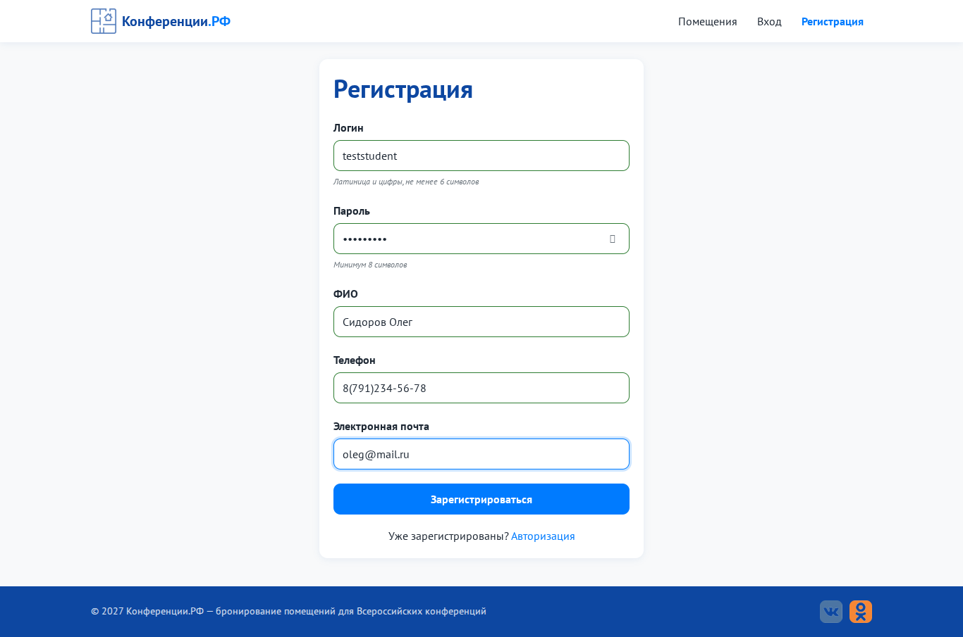
img/bug_02_login_case.png


